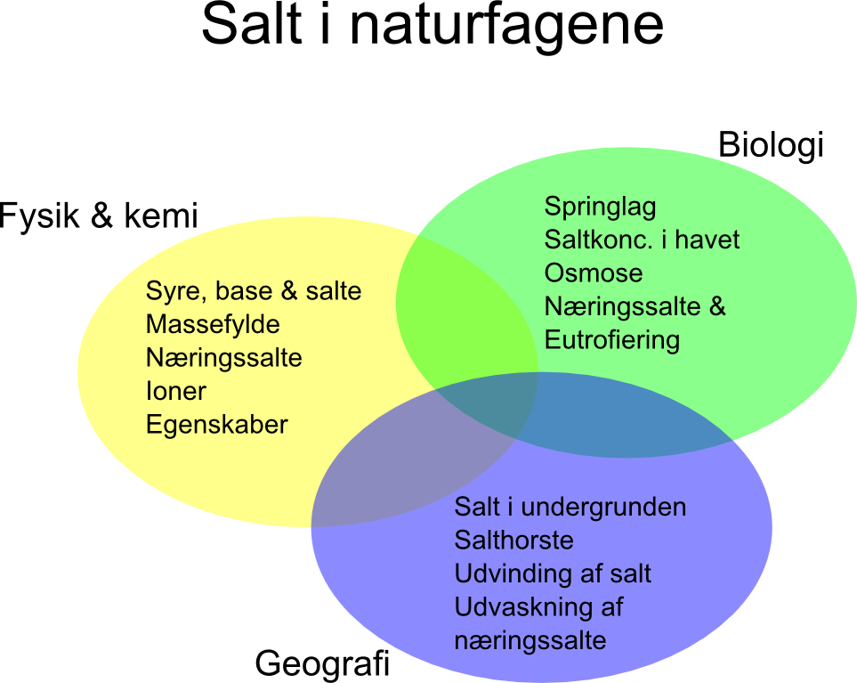
Salt er mere end det du putter på dit æg søndag morgen
Salt er fysik og kemi, men også biologi - og salt er geografi.
Forløbsbeskrivelse på tabelform - SALT:

Formålet er at eleverne opnår forståelse af hvordan salt spiller en vigtig rolle i mange forskellige sammenhænge

Fase/varig-hed | Materialer | Fasebeskrivelse | Arbejdsformer og organisering | Læringsmål | Delprodukt | Faglige begreber
1.Biologi  4 moduler  (8x45min) | Mobiltelefoner  -Prod.Video  -Stop.Motion(Eutrofiering)  Computer  Efterbehandling | - Osmose forsøg med kartofler  - Lav et springlag i et lille akvarium  - Salt % i havet omkring DK - vis og fortæl  - Lav video/ stop-motion der forklarer hvordan eutrofiering opstår | Klasseundervisning, gruppearbejde og forsøg omkring:  - osmose,  - saltprocent i havet omkring DK  - springlag.  - Næringssaltes påvirkning af havmiljøet | Se lærings mål ovenfor | Videoer af teori og praksis | Osmose  Springlag  Saltprocent  Næringssalte  Eutrofiering
1.Geografi  3 moduler  (6x45min) | Computer  Efterbehandling | http://naturstyrelsen.dk/naturoplevelser/undervisning/naturkanon/undergrund/salt/  https://www.akzonobel.com/Mariager/historie/salt_i_danmark/ | Klasseundervisning, gruppearbejde | Se lærings mål ovenfor | Indsamling af videoer og information fra internettet. Sammenklipning af video og “speaking” af det faglige. | Udvaskning/erosion  (næringssalte)  Salt i undergrunden  Salthorste/Udvinding
1.Kemi  9 moduler  (18x45min) | Mobiltelefoner  -Prod.Video  Computer  Efterbehandling | Eks.  Jordbundsanalyse | Klasseundervisning, gruppearbejde og forsøg om:  - salte  - syrer  - baser  - massefylde  - næringssalte | Se lærings mål ovenfor | Mindmaps  Stop Motion film fra Demoskoleprojektet i kemi | Næringssalte/gødning  Syre/Base  Neutralisation(salt)  Massefylde (Springlag)  Påvisning af ioner(jordbundsanalyse)
2.Fælles AR  Produkt/  præsentation  3 moduler  (6x45min) | Mindmap  AR App  (Aurasma, Daqri)  Video til brug i AR apps | Udstilling af elevprodukt | Demonstration af AR teknologien  Beskrivelse og motivation til produktet  Gruppearbejde / fælles for alle  Udarbejdelse af dokumentation i form af mindmap, AR-tags, “Programmering” af AR indhold | It teknisk  21’cent. skills  Udvikling af simulationer og animationer | Samling af videoer og materialer fra fagene - valg og sammensætning af informationer, videoer mm. til de forskellige AR  Valg at - TAGS  Præsentation  (væg med mindmaps og AR indhold)  Samle forskellige syn og informationer på salt (egenskaber mm. - geografisk, biologisk og kemisk) | Aurasma/Daqri intro  Fællesfagligt indhold  Præsentation af data, forsøg og faglige tanker/tekster

